[Technisch ontwerp](https://sites.google.com/view/rijnijssel-ao/sjablonen/25187/algemeen" \l "h.p_Ty7aduG2GfRB)

Click or tap here to enter text.

|  |  |
| --- | --- |
| Leereenheid: | Click or tap here to enter text. |
| Versienummer: | Click or tap here to enter text. |
| Auteur(s): | Click or tap here to enter text. |
| Datum: | Click or tap here to enter text. |

Hiernaast staan vier invulvelden. Drie daarvan worden ‘hergebruikt’ in de header en de footer van het document. Om de inhoud van de invulvelden naar de header en footer door te voeren, moet je een print preview genereren.

De tekst die je nu leest zal niet afgedrukt worden.

# [Versiebeheer](https://sites.google.com/view/rijnijssel-ao/sjablonen/25187/algemeen#h.p_eKG6nG44Kd0X)

|  |  |  |  |
| --- | --- | --- | --- |
| Datum | Versie | Wie | Wijzigingen |
| 18-03-2022 | 1.0 | Robin |  |
| 30-03-2000 | 1.1 | Robin | Nieuwe functie’s |
|  |  |  |  |
|  |  |  |  |

[Inhoudsopgave](https://sites.google.com/view/rijnijssel-ao/sjablonen/25187/algemeen#h.p_LqQOy3HgMP51)

[Versiebeheer 2](#_Toc36631763)

[Inleiding 4](#_Toc36631764)

[Over dit document 4](#_Toc36631765)

[Over het project en de opdrachtgever 4](#_Toc36631766)

[Applicatie componenten 5](#_Toc36631767)

[Activity diagrams 6](#_Toc36631768)

[Functie functienaam (, functienaam en functienaam) 6](#_Toc36631769)

[Functie functienaam (, functienaam en functienaam) 6](#_Toc36631770)

[User Interface Design 7](#_Toc36631771)

[Algemeen: 7](#_Toc36631772)

[Scherm: Login 7](#_Toc36631773)

[Scherm: Schermnaam 2 (optioneel) 7](#_Toc36631774)

[Data(base) structuur 8](#_Toc36631775)

[Akkoord leidinggevende 9](#_Toc36631776)

# [Inleiding](https://sites.google.com/view/rijnijssel-ao/sjablonen/25187/algemeen#h.p_nScE_Y3RO7c3)

## Over dit document

Het doel van het technisch ontwerp is om inzicht te krijgen in de verschillende technieken die gebruikt gaan worden bij ontwikkelen van de gevraagde software. Daarnaast zal er een duidelijk beeld worden geschetst hoe de verschillende technieken met elkaar verbonden zijn.

Dit document is voor deze opdracht gemaakt zodat eenieder die betrokken gaat worden bij dit project makkelijk zijn weg zal vinden in de al bestaande architectuur en softwarefuncties.

## Over het project en de opdrachtgever

. . .

# [Applicatie componenten](https://sites.google.com/view/rijnijssel-ao/sjablonen/25187/kerntaak-1-k1/werkproces-1-3?authuser=0#h.p_PB99Pyk0nnHH)

k1w3 t6 t8

In dit hoofdstuk wordt de structuur van de onderliggende componenten schematisch weergegeven

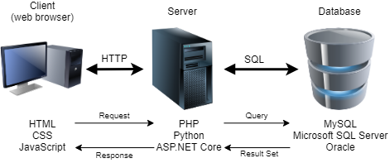

# [Activity diagrams](https://sites.google.com/view/rijnijssel-ao/sjablonen/25187/kerntaak-1-k1/werkproces-1-3?authuser=0#h.p_w0-uLe_VGYiz)

k1w3 t6 t8

In dit hoofdstuk zijn per functie de activiteitenschema’s uitgewerkt en toegelicht. Deze geven een inzicht in het verband tussen de verschillende activiteiten of bewerkingen binnen de applicatie.

## H:\Temp\SNAGHTML125ad94.PNGFunctie functienaam (, functienaam en functienaam)

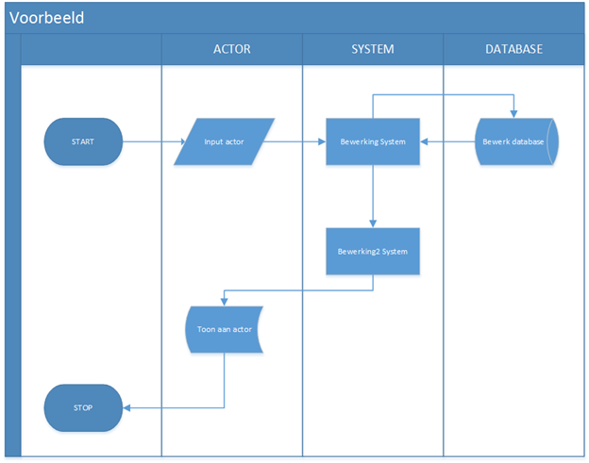

. . .

## Functie functienaam (, functienaam en functienaam)

. . .

. . .

# [User Interface Design](https://sites.google.com/view/rijnijssel-ao/sjablonen/25187/kerntaak-1-k1/werkproces-1-3?authuser=0#h.p_LMmfs6hZGnEK)

k1w3 t6

In het functioneel ontwerp zijn van alle schermen wireframes gemaakt. In dit hoofdstuk worden enkele algemene uiterlijke kenmerken - zoals te gebruiken lettertypes en lettergroottes, kleurcodes en dergelijke - genoteerd. Ook wordt van een of twee schermen het design volledig uitgewerkt weergegeven, zodat de ontwikkelaar kan zien hoe de applicatie eruit moet komen te zien.

## Algemeen:

. . .

## Scherm: Login

Hier kan de user inloggen en verder op de website hun pakketjes versturen

## Scherm: Schermnaam 2 (optioneel)

Hier kan de user registreren om verder te gaan naar we website zonder account kan je niks doen

. . .

# [Data(base) structuur](https://sites.google.com/view/rijnijssel-ao/sjablonen/25187/kerntaak-1-k1/werkproces-1-3?authuser=0#h.p_c8JhAk3QGxes)

k1w3 t7

In dit hoofdstuk wordt de structuur van de database schematisch weergegeven in een zogenaamd Entity Relation Diagram (ERD) of in definitie van classes of modellen. Hierin wordt duidelijk gemaakt welke tabellen er zijn, welke velden deze bevatten en per veld wat het datatype is, de veldlengte en of ze verplicht zijn. Tevens worden de foreign keys aangegeven.

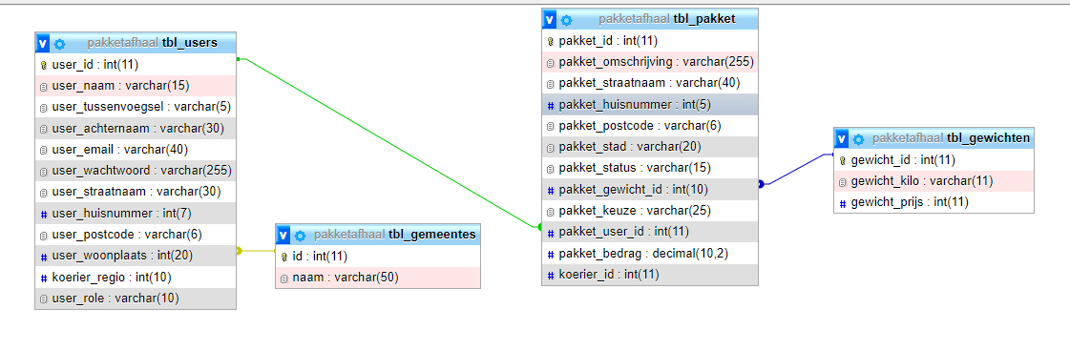

Scherm 2

Hier kan de ingelogde user pakketjes aanmelden voor verzending vul alle informatie in en de koerier’s kunnen het pakketje claimen

Scherm 3

Voeg een koerier toe is alleen voor accounts met de rol Admin anders komt niemand hier

Hier kan de admins/koeriers pakketjes bekijken en claimen zodat ze het kunnen afleveren bij locatie Admins kunnen hier ook pakketjes verwijderen als ze dat willen

Hier kan de Admin gewichten en de prijs toevoegen die de de user kan kiezen om een pakketje te versturen

Info alle users en verstuurde pakketen

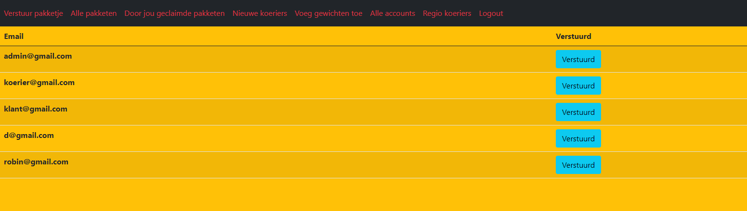

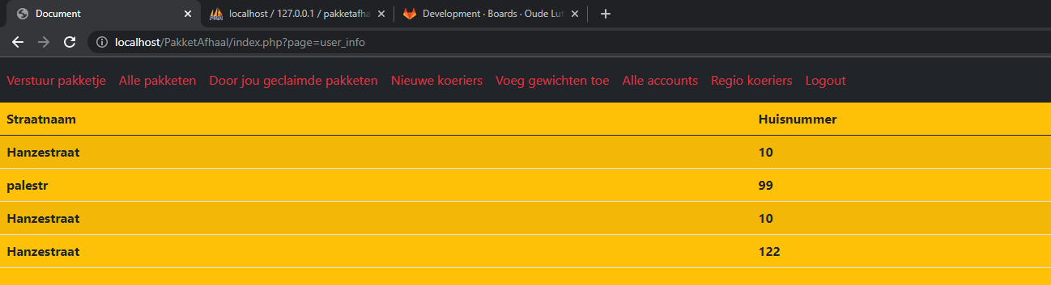

Hier zie je een overzicht van alle accounts en als je op verstuurd klikt dan zie je de pakketjes die die persoon heeft verstuurd zoals aangegeven op de tweede screenshot

Verwijder gewichten

hier kan de admin gewichten verwijderen maar als dat gewicht in gebruik is door een order dan kan het gewicht niet verwijderd worden

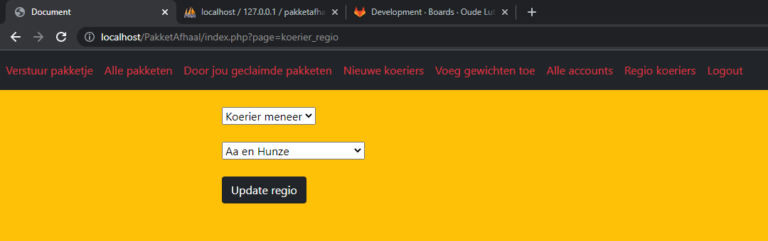

Hier kan de admin de regio’s van koeriers aanpassen waar ze actief zijn

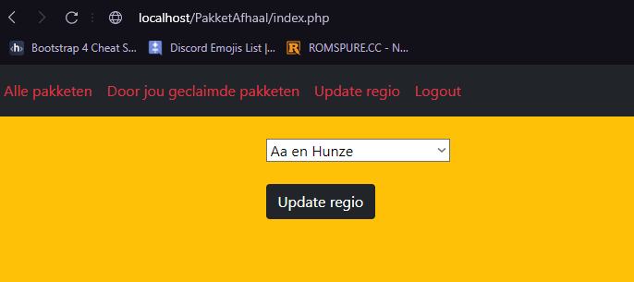

Ook de koerier kunnen zelf aanpassen wat zijn actieve regio is

# [Akkoord leidinggevende](https://sites.google.com/view/rijnijssel-ao/sjablonen/25187/algemeen?authuser=0#h.p_B7VnvpcuT4K2)

k1w3 t9

|  |  |
| --- | --- |
| Naam |  |
| Datum |  |
| Handtekening |  |

# Versiebeheer sjabloon

Actuele sjabloon versie datum: 2020-04-01 (◄ laatste wijzigingsdatum invullen)

|  |  |  |  |
| --- | --- | --- | --- |
| Datum | Versie | Wie | Wijzigingen |
| 2018-09-01 | 0.1 | Lorenz | Initiële versie |
| 2018-09-25 | 0.2 | Lorenz | * Footer aangepast en opm. voor sjabloonontwikkelaar * Doc props -> table -> bottom margin * Versiebeheer sjabloon |
| 2019-02-27 | 0.3 | Luuk | Applicatie componenten |
| 2019-04-06 | 0.4 | Lorenz | * Figuren aangepast * Figurenlijst verwijderd * Verwijzingen naar matrijs toegevoegd |
| 2019-04-07 | 0.5 | Lorenz | Actuele sjabloon versie datum |
| 2019-04-12 | 0.6 | Lorenz | Scherm 2 optioneel |
| 2019-11-20 | 0.7 | Lorenz | Links naar helpteksten toegevoegd |
| 2019-12-05 | 0.8 | Lorenz | Akkoord opdrachtgever -> Akkoord leidinggevende |
| 2019-01-22 | 0.9 | Lorenz | Applicationflow verwijderd en aangepast in helptekst Schermlay-out aangepast in sjabloon en helptekst |
| 2020-04-01 | 1.0 | Lorenz | Ook Applicationflow uit inhoudsopgave verwijderd |